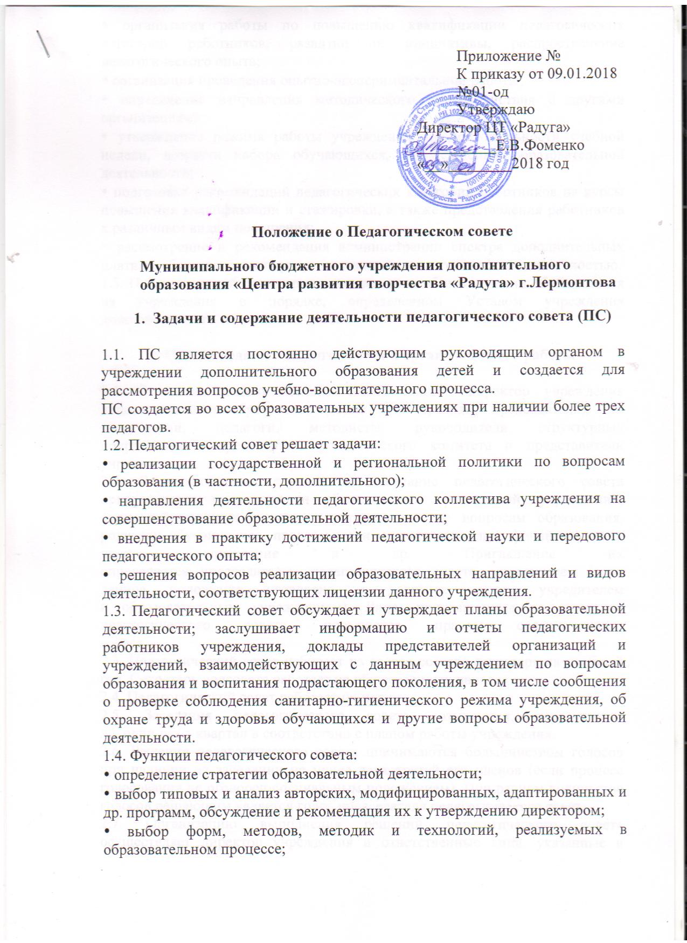

• организация работы по повышению квалификации педагогических категорий работников, развитие их инициативы, распространение педагогического опыта;
• организация проведения опытно-экспериментальной работы;
• определение направления методического взаимодействия с другими организациями;
• утверждение режима работы учреждения, продолжительности учебной недели, возраста набора обучающихся, форм оценки образовательной деятельности;
• подготовка рекомендаций педагогических категорий работников на курсы повышения квалификации и стажировки, а также представления работников к различным видам поощрения;
• рассмотрение и рекомендация администрации спектра дополнительных платных образовательных услуг, связанных с педагогической деятельностью.
1.5. Педагогический совет принимает решения об исключении обучающихся из учреждения в порядке, определенном Уставом учреждения дополнительного образования детей.

2. Состав педагогического совета и организация его работы

2.1. В состав педагогического совета входят: директор учреждения дополнительного образования детей (как правило, председатель), его заместители, педагоги, методисты, руководители структурных подразделений, председатель родительского комитета и представители учредителя.
2.2. В необходимых случаях на заседание педагогического совета приглашаются представители общественных организаций, учреждений, взаимодействующих с данным учреждением по вопросам образования, родители обучающихся, представители юридических лиц, финансирующих данное учреждение и др. Приглашение их
определяется председателем педагогического совета, учредителем (если данное положение оговорено в договоре между учредителем
и образовательным учреждением). Лица, приглашенные на заседание педагогического совета, пользуются правом совещательного
голоса.
2.3. Педагогический совет избирает из своего состава секретаря на учебный год. Секретарь педсовета работает на общественных началах.
2.4. Педагогический совет работает по плану.
2.5. Заседания педагогического совета созываются, как прави-
ло, один раз в квартал в соответствии с планом работы учреждения.
2.6. Решения педагогического совета принимаются большинством голосов при наличии на заседании не менее двух третей его членов (если процесс голосования не оговорен специальным положением). При равном количестве голосов решающим является голос председателя педагогического совета.
2.7. Организацию выполнения решений педагогического совета осуществляет директор учреждения и ответственные лица, указанные в решении. Результаты этой работы сообщаются членам педагогического совета на последующих его заседаниях.
2.8. Директор учреждения дополнительного образования детей в случае несогласия с решением педагогического совета приостанавливает выполнение решения, извещает об этом учредителей данного учреждения, которые в трехдневный срок, при участии заинтересованных сторон, обязаны рассмотреть такое заявление, ознакомиться с мотивированным мнением большинства педагогического совета и вынести окончательное решение по спорному вопросу.

- Документация педагогического совета

3.1. Заседания педагогического совета оформляются протокольно. В книге протоколов фиксируется ход обсуждения вопросов, выносимых на педагогический совет, предложения и замечания членов педсовета. Протоколы подписываются председателем и секретарем совета.
3.2. Нумерация протоколов ведется от начала учебного года. Перевод обучающихся на следующий год обучения оформляется списочным составом.
Книга протоколов педагогического совета учреждения дополнительного образования детей постоянно хранится в учреждении и передается по акту.
Книга протоколов педагогического совета нумеруется постранично, прошнуровывается, скрепляется подписью директора и печатью учреждения дополнительного образования детей.

